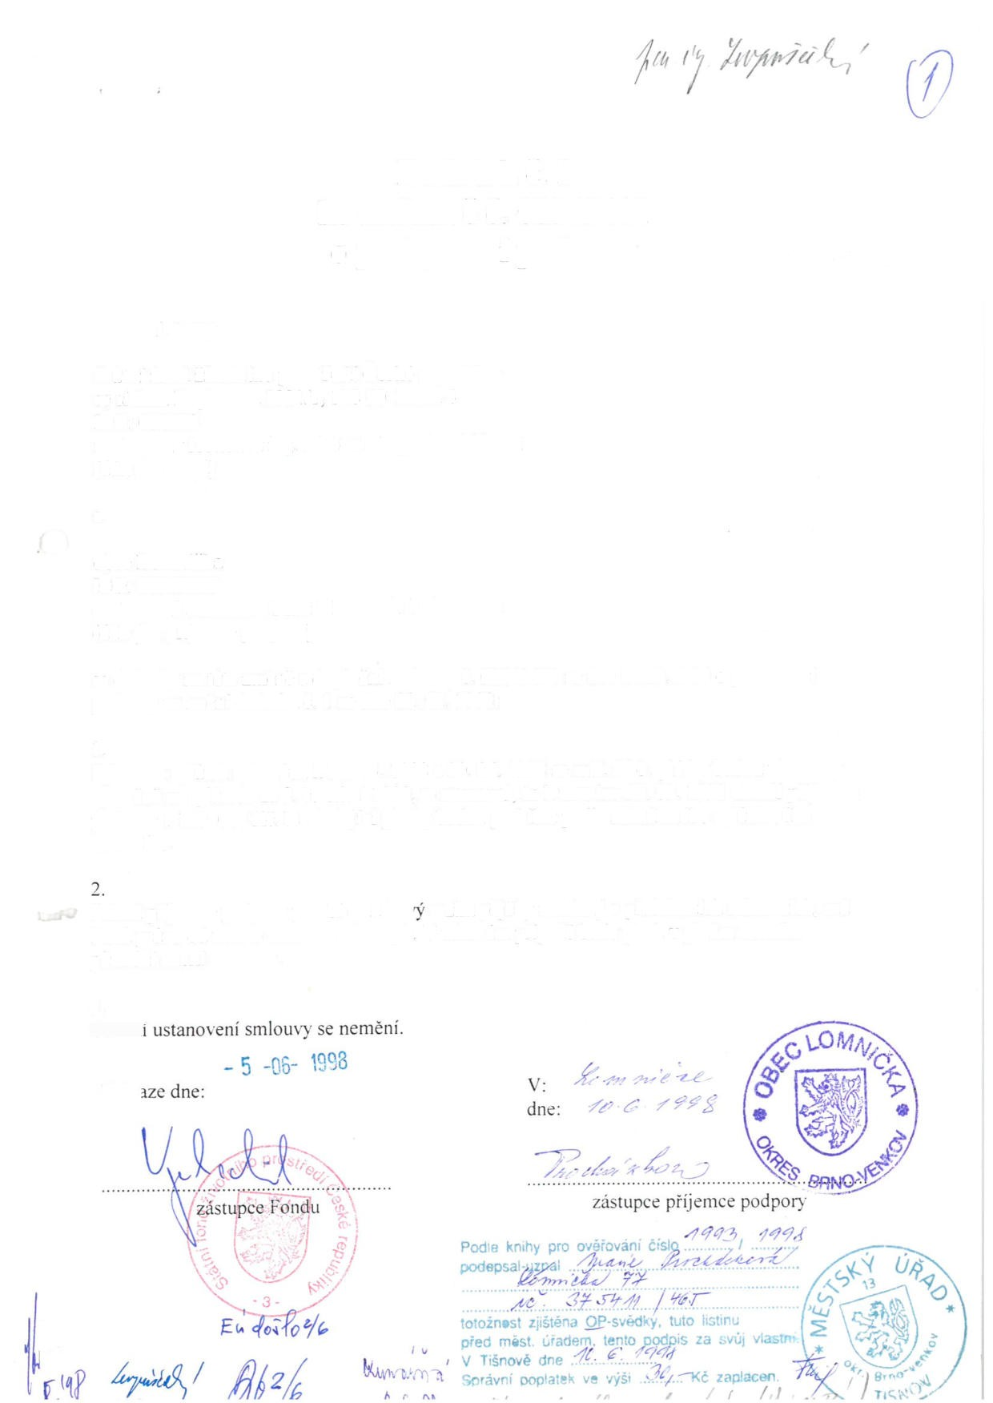
Dodatek č. 2
ke smlouvě č. 08349411
o poskytnutí podpory

Smluvní strany

Státní fond životního prostředí České republiky
se sídlem Kaplanova 1931 /1. 148 00 Praha 4
IČO: 020729
zastoupený ředitelem ing. Alešem V y c h o d i l e m
(dále jen Fond)

a

obec Lomnická
IČO: 00363197
zastoupená starostkou Marií P r o c h á z k o v o u
(dále jen příjemce podpory)
se dohodly na této změně a doplnění smlouvy č. 08349411 ze dne 01.03.1995 o poskytnutí
podpory ve znění dodatku č. 1 ze dne 02. 02. 1998:

.
1
Splatnost splátek splatných k 31.03. 1998 a 30. 06. 1998 se ruší. Obě splátky budou uhrazeny společně se splátkou za 3. čtvrtletí 1998, to znamená, že k termínu 30. 09. 1998 uhradí příjemce podpory 1 100 000 Kč. Následující platby budou probíhat podle schváleného splátkového kalendáře.

Pokud příjemce podpory poruší splátkov režim půjčky uvedený v předchozích odstavcích, má
Fond právo od tohoto dodatku odstoupit. V takovém případě bude platit v plném rozsahu
původní znění smlouvy.
3.
Ostatn'

VPr;

i.

